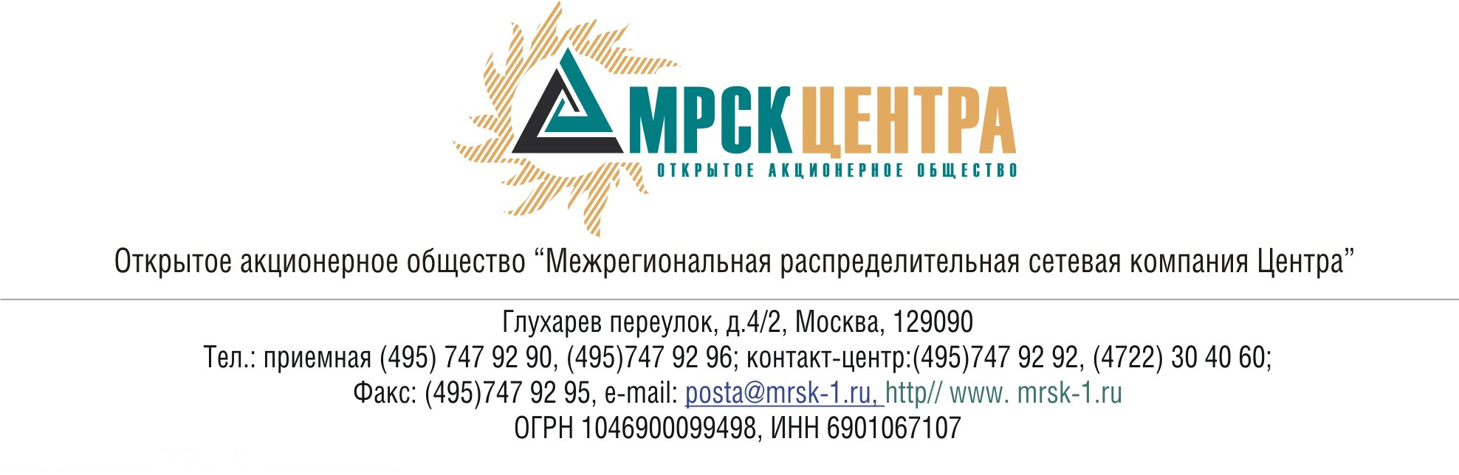

ПРОТОКОЛ
заседания Комитета по аудиту
Совета директоров
ОАО «МРСК Центра»
(в форме заочного голосования)

«28» октября 2008 г. № 04/08

г. Москва

Форма проведения: заочное голосование.
Всего членов Комитета по аудиту 7 человек.
Приняли участие в голосовании: Бартеньева И.О., Бронников Е.А., Бунин В.Е., Габидуллин Р.Ф., Клапцов А.В., Коляго Д.С., Репина А.А.
Не предоставили опросные листы: нет
Кворум: имеется
Дата составления протокола 28.10.2008г.

ПОВЕСТКА ДНЯ:
- О рассмотрении отчета Комитета по аудиту о сделках инсайдеров Общества с ценными бумагами Общества и его ДЗО за 3 квартал 2008 г.

Вопрос 1: О рассмотрении отчета Комитета по аудиту о сделках инсайдеров Общества с ценными бумагами Общества и его ДЗО за 3 квартал 2008 г.
Решение:
Рекомендовать членам Совета директоров Общества принять к сведению отчет Комитета по аудиту о сделках инсайдеров Общества с ценными бумагами Общества и его ДЗО за 3 квартал 2008 г.

Итоги голосования:
Бартеньева Инна Олеговна - «за»
Бронников Евгений Алексеевич - «за»
Бунин Вадим Евгеньевич - «за»
Габидуллин Рустем Фаритович - «за»
Клапцов Алексей Витальевич - «за»
Коляго Денис Станиславович - «за»
Репина Алевтина Александровна - «за»
Итого:
«ЗА» | - «7»
«ПРОТИВ» | - «0»
«ВОЗДЕРЖАЛИСЬ» | - «0»
Решение принято единогласно.

Председатель Комитета по аудиту
Совета директоров ОАО «МРСК Центра» Д.С.Коляго

Секретарь Комитета по аудиту О.И.Дубова

